# 工作日志

**填写人：何婕**

**填写日期：2018.5.1**

## 今日完成内容：

把cpp文件大致看了下

更新预完成计划任务进度

## 明日工作计划：

继续今日进度

## 预完成计划：

**1、想想C++层的Skill（除去RoboCup文件夹里的哪些.cpp）还需要哪些技能？**

带球旋转

是否可加 挑球过人.cpp？



（它是个动图，但word上好像动不起来，得保存本地才可以看哈~）

挑球，传给3秒后的自己。当队友被盯死，或和敌方距离很近，传球容易被截时，选择自己冲！！拉大距离，再找机会把球传给队友！

**2、C++层skill的完善和某些参数的调试**

可否实现根据所要到达的落球点，自动计算出机器旋转角度+挑射的力度（力度可能要经过大量实验？）

在Shoot时，可考虑踢球门进球的情况。此时，shoot的判断条件 “球是否在射门车车头方向，并且车头朝向对方球门”中，车头可能不是严格意义上朝向球门的。

射门：踢球框进球（如图）

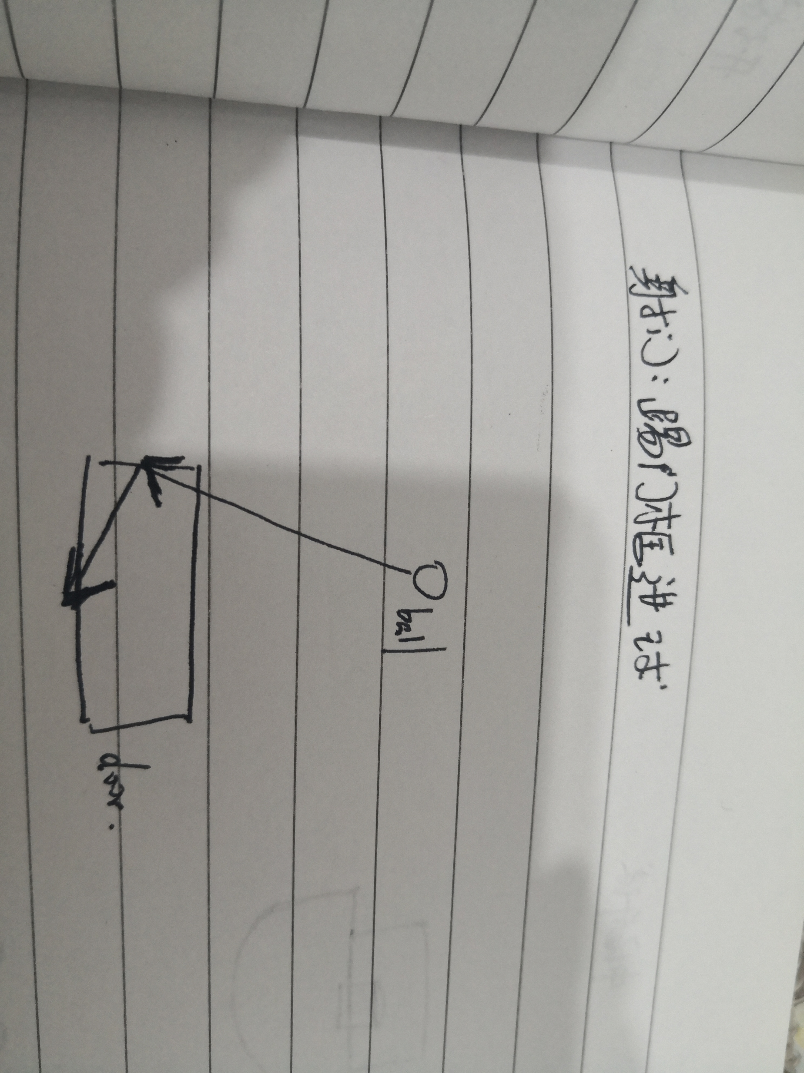

**3、Lua层的Ref（在裁判机干扰情况下的）战术，例如前中后场任意球进攻和防守，以及角球**

**4、整场的常规战术**

马赛回旋+V字拉球变向：

当控球者被对方的防守包围时，队友站到控球者身后(距离大，以防被对方识破是来接球的)。使用“马赛回旋”，180°一个漂亮的转身，平射/挑射（在保证向后传球不会被截的情况下，用平射；若身后可能有敌方拦截，挑射至接球者面前。在没传球前，所有的目光焦点是控球者，故守门员的位置也是针对控球者的。当球被传到接球者手上时，接球者迅速挑射）

如图所示

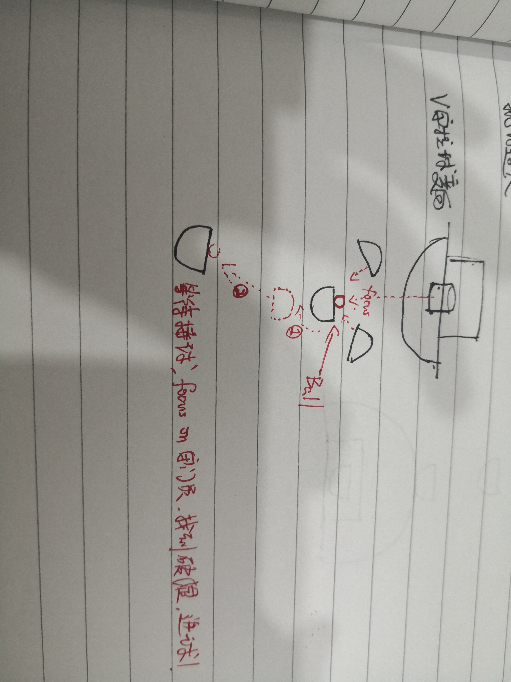

**关于开球的排兵布阵，我有以下的想法：**

简单复述下规则：

抛硬币决定攻守，中场开球，双方得在自己场地，防守方必须距球500mm。开球机器人第一次碰球后，在球接触到另一机器人前不能第二次碰球

当一方得分，另一方开球。转换攻守方。

如图：

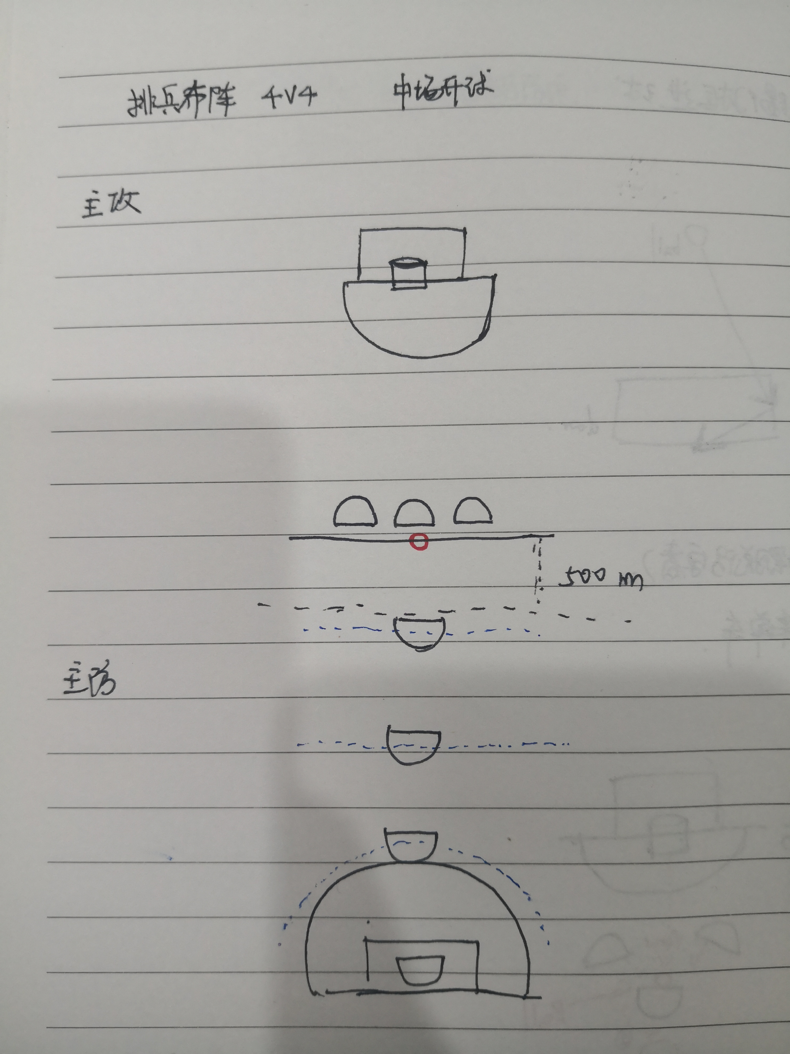

简易运行：

可能帧数太多了？我的播放器打不开我做的gif图，我就视频形式给你了哈